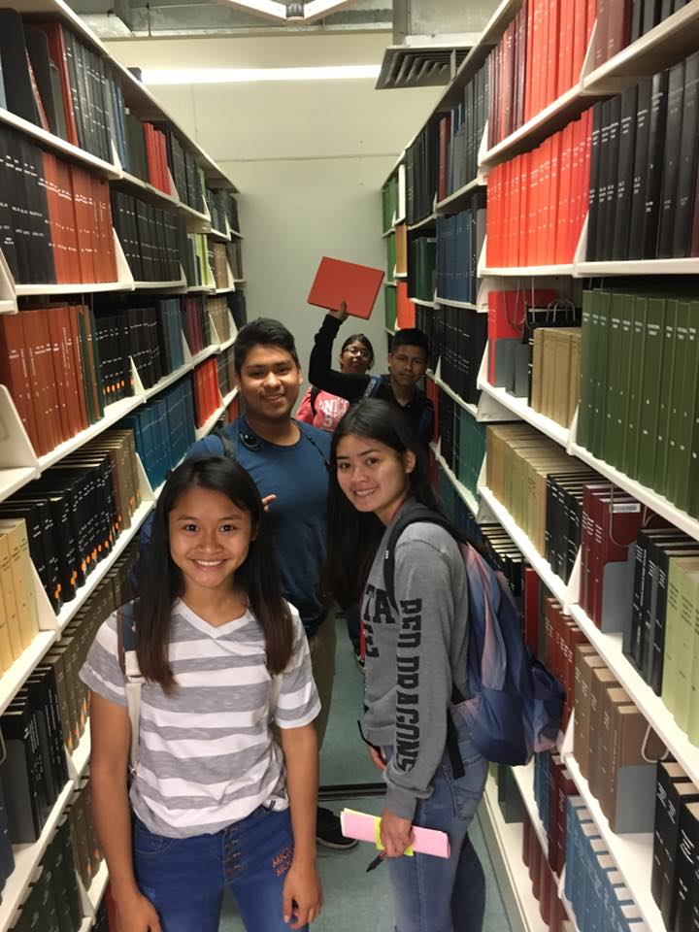****

**NYS MIGRANT**

**EDUCATION PROGRAM**

**PROGRAMA DE EDUCACIÓN PARA MIGRANTES DE NY**



El Programa de Educación para Migrantes (MEP), está Autorizado por el Título I, Parte C del Acta de Educación Elemental y Secundaria (ESEA) y provee una variedad de servicios para las familias que trabajan en la agricultura.

Este programa es gratuito para aquellas familias elegibles y puede incluir servicios de tutoría, programa de almuerzo gratuito, excursiones, programa de verano, actividades de envolvimiento para padres, y referidos a otras organizaciones o agencias.

The Migrant Education Program (MEP) is authorized by Title I, Part C of the Elementary and Secondary Education Act (ESEA), and provides a variety of services to families who work in agriculture.

This program is free of charge to all eligible families and may include tutoring, free lunch programs, educational field trips, summer programs, parent involvement activities, and referrals to other services as needed.

**NYS Migrant Education Program**

**Identification & Recruitment**

***Programa de Educación para Migrantes, Oficina de Identificación y Reclutamiento***

**518-289-5618**

**The National Migrant Hotline**

**Toll Free Number**

***Linea Nacional de Educación Migrante***

**1-800-234-8848**

**www.nysmigrant.org**



Notes/Notas:

______________________________________________

___________________________________________

___________________________________________

___________________________________________

If you answered yes to the previous questions, please provide your contact information below to receive more information:

**Si usted contesta que sí a las preguntas anteriores, complete la siguiente información**:

Name**- Nombre:** ____________________________________

Phone Number**- Número Telefónico:**

__________________________________

Home Address**- Dirección Física: _________________________________**___

____________________________________

____________________________________

Best time to be contacted-

**Mejor tiempo para ser contactado:** _________ **(A.M.)** _________**(P.M.)**

* **Trabajando en plantas de procesamiento de alimentos: empacando o enlatando frutas, vegetales, carnes o pescados.**
* **Trabajando en una lechería u otro rancho de animales.**

C:\Users\user\AppData\Local\Microsoft\Windows\Temporary Internet Files\Content.IE5\A2JUSQ2Q\MC900331697[1].wmf****C:\Users\user\AppData\Local\Microsoft\Windows\Temporary Internet Files\Content.IE5\A2JUSQ2Q\MC900237237[1].wmf



2. Have you or your children moved from/to another country, city, or school district within the past 3 years?

Yes _______ No_______

**2. ¿Se ha mudado usted o algún miembro de su familia de otro país, ciudad, o distrito escolar en los pasados 3 años?**

**Sí _______ No _______**

1. Has anyone in your family worked or looked for work at the following occupations within the past 3 years?

* Any agricultural job or farmwork such as: planting, sorting, or picking fruits, vegetables or crops, nursery or greenhouse work, logging or timber growing.
* Work at food processing plants such as: packing or canning fruits or vegetables, fish farming, or poultry processing plants.
* Work at a dairy or other livestock farm.

C:\Users\user\AppData\Local\Microsoft\Windows\Temporary Internet Files\Content.IE5\J9HU0DP2\MC900389004[1].wmf

**1. ¿Usted o algún miembro de su familia ha trabajado o ha buscado trabajo en algunas de las siguientes ocupaciones en los pasados tres años?**

* **Cualquier trabajo en el campo o invernadero, como: plantando, seleccionando, o cosechando frutas o vegetales, cultivando o cortando flores o árboles.**

# PLEASE TAKE A FEW MINUTES TO COMPLETE THIS QUESTIONNAIRE- POR FAVOR TOME UNOS MINUTOS PARA COMPLETAR ESTE CUESTIONARIO